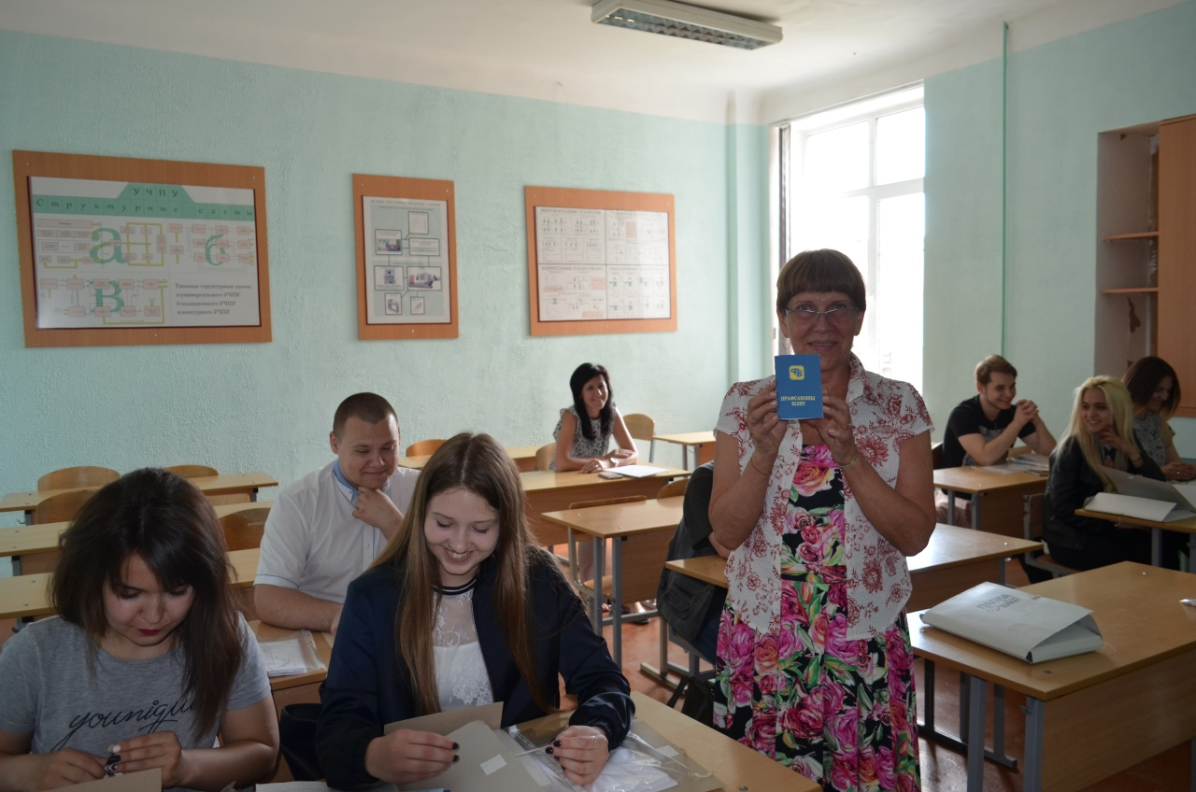
12 ИЮНЯ 2018 Г. ПРОШЛА ВСТРЕЧА ПРОФСОЮЗНОГО АКТИВА, ЧЛЕНОВ ОБЩЕСТВЕННОЙ ПРИЁМНОЙ КОМИССИИ ИЗ ЧИСЛА УЧАЩИХСЯ С СЕКРЕТАРЁМ ПРИЁМНОЙ КОМИССИИ КОЛЛЕДЖА ХОХ АННОЙ НИКОЛЕВНОЙ.
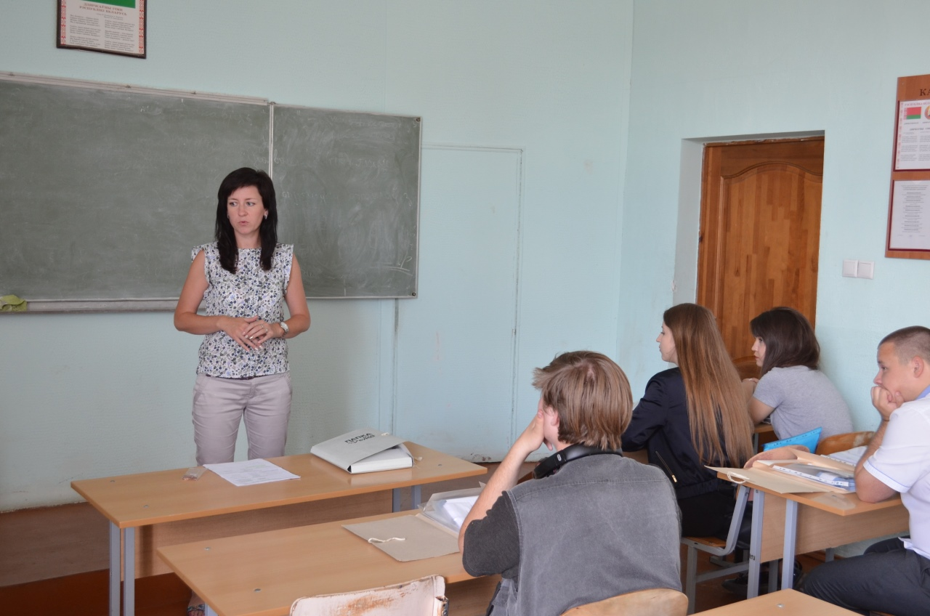
ОБСУЖДАЛИСЬ ВОПРОСЫ РАБОТЫ С АБИТУРИЕНТАМИ 2018 – 2019 УЧЕБНОГО ГОДА.
БЫЛО ПРОВЕДЕНО ОБУЧЕНИЕ РЕБЯТ ПО ВОПРОСАМ РАБОТЫ С АБИТУРИЕНТАМИ.
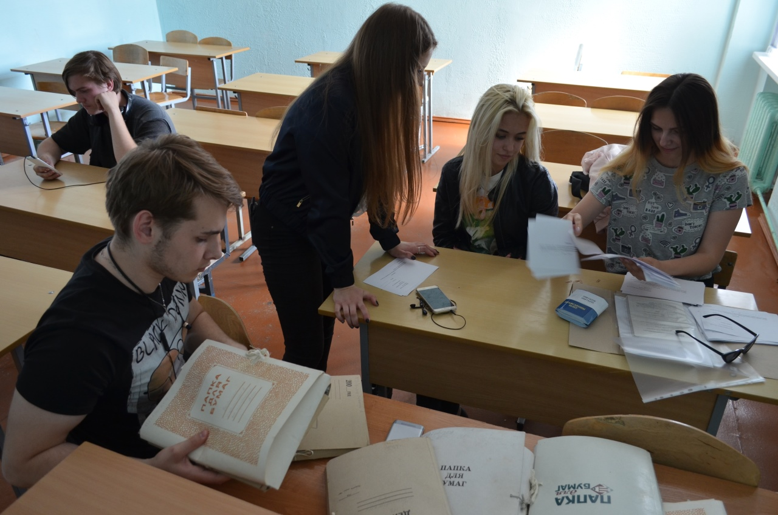
БЫЛ ОБСУЖДЁН РЯД ВОПРОСОВ ПРЕДСТОЯЩЕЙ МОТИВАЦИОННОЙ РАБОТЫ ПРОФСОЮЗНОГО ЧЛЕНСТВА С ВНОВЬ ПРИБЫВШИМИ УЧАЩИМИСЯ В РАМКАХ МЕРОПРИЯТИЯ «ЗДРАВСВУЙ ПЕРВОКУРСНИК».

ПРЕДСЕДАТЕЛЬ ПРОФКОМА Г. В. ЗАМОСТЬЯНИНА

